BÀI 5 - THỰC HÀNH TIẾNG VIỆT
TỪ HÁN VIỆT, THÀNH NGỮ, TỤC NGỮ

I. Mục tiêu
1. Về kiến thức:
- Hiểu nghĩa và tác dụng của thành ngữ, tục ngữ, các yếu tố Hán Việt trong văn bản.
- Vận dụng được trong luyện tập viết và nói.
2. Về năng lực;
a. Năng lực chung: Năng lực giải quyết vấn đề, năng lực tự quản bản thân, năng lực giao tiếp, năng lực hợp tác...
b. Năng lực riêng
- Kĩ năng nhận biết, hiểu nghĩa và tác dụng của từ Hán Việt, thành ngữ, tục ngữ trong văn bản.
- Kĩ năng viết và nói có sử dụng từ Hán Việt.
3. Về phẩm chất:
- Chăm chỉ: HS có ý thức vận dụng bài học vào các tình huống, hoàn cảnh thực tế đời sống của bản thân.
- Trách nhiệm: Làm chủ được bản thân trong quá trình học tập, có ý thức vận dụng kiến thức vào giao tiếp và tạo lập văn bản.
II. Thiết bị dạy học và học liệu
- Máy tính, máy chiếu
- Phiếu học tập, bảng phụ A0
- Tranh ảnh, video có liên quan đến nội dung tiết học
III. Tiến trình dạy học
1. Hoạt động 1: Xác định vấn đề
a) Mục tiêu: Giúp học sinh huy động những hiểu biết về từ Hán Việt, thành ngữ, tục ngữ đã học để kết nối vào bài học, tạo tâm thế hào hứng cho học sinh và nhu cầu tìm hiểu.
b) Nội dung: HS chơi trò chơi: “Nhìn hình đoán thành ngữ, tục ngữ”
c) Sản phẩm: HS tham gia trò chơi bằng cách trả lời nội dung các hình ảnh theo nhóm

Tục ngữ | Thành ngữ
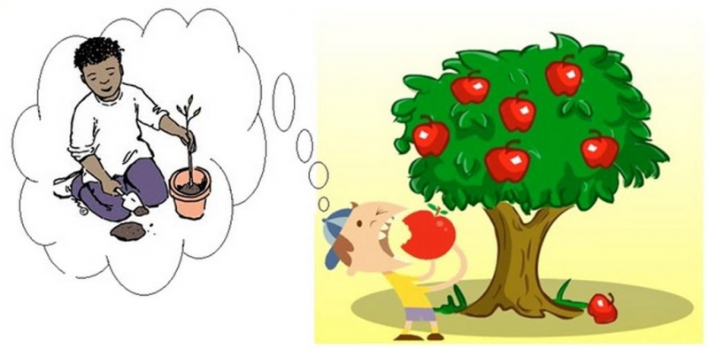 | 
Ăn quả nhớ kẻ trồng cây | Cá lớn nuốt cá bé
      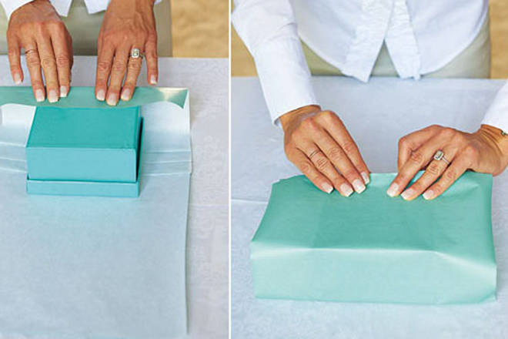    Học | 
Học ăn, học nói, học gói, học mở | Nước mắt cá sấu
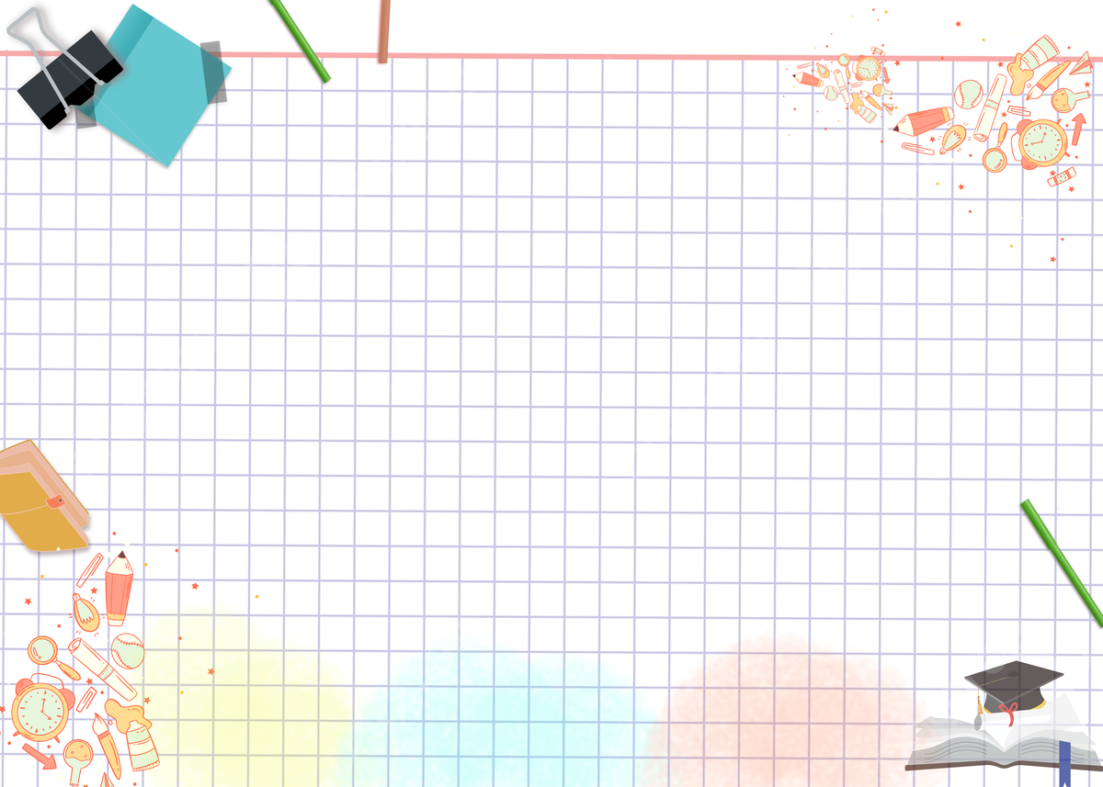    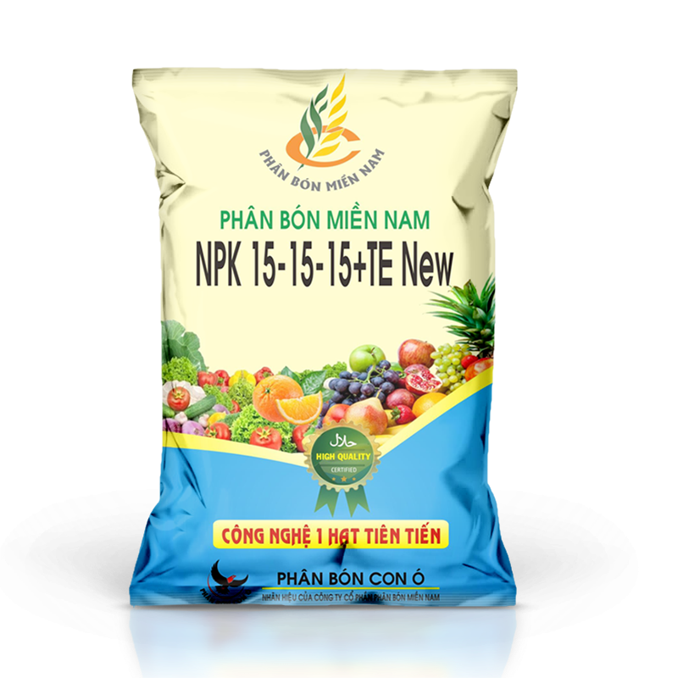  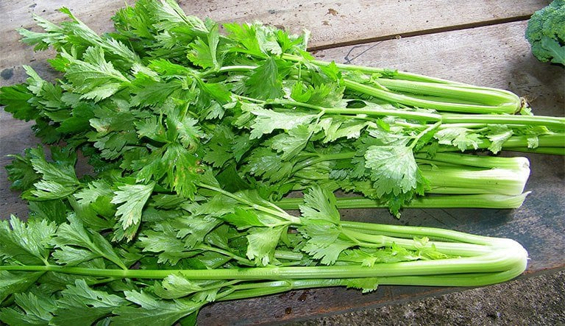  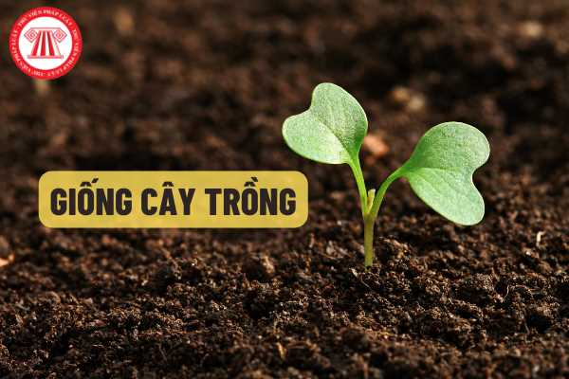  Nhất  Nhì  Tam  Tứ | 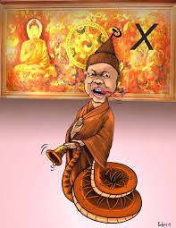
Nhất nước, nhì phân, tam cần, tứ giống | Khẩu phật tâm xà
d) Tổ chức thực hiện:
Bước 1: Chuyển giao nhiệm vụ:
- GV tổ chức cho HS chơi trò chơi “Nhìn hình đoán thành ngữ, tục ngữ”:
- Luật chơi:
+ Chia lớp thành 3 đội chơi, phát cho mỗi đội 1 bộ hình ảnh, bảng phụ, băng dính.
+ Các đội quan sát các hình ảnh, phát hiện nội dung và sắp xếp vào các cột trong bảng phụ (thành ngữ, tục ngữ) trong thời gian 3 phút.
+ Khi hết thời gian, các đội lên bảng dán sản phẩm của nhóm mình. Đội nào có nhiều đáp án chính xác đội ấy giảnh chiến thắng.
Bước 2: Thực hiện nhiệm vụ: Các đội chơi chia nhóm, quan sát hình ảnh, tìm ra nội dung và sắp xếp vào bảng phụ theo thời gian quy định.
Bước 3: Báo cáo, thảo luận: 3 đội trình bày kết quả lên bảng, cử mỗi nhóm 1 đại diện chấm chéo bài của nhóm bạn theo đáp án GV trình chiếu.
Bước 4: Kết luận, nhận định:
- GV hỏi thêm HS: phát hiện các thành ngữ, tục ngữ là từ Hán Việt, thành ngữ, tục ngữ là từ thuần Việt.
- GV nhận xét chung tinh thần tham gia của cả lớp, dẫn dắt vào bài mới: Các em ạ, thành ngữ và tục ngữ là trí tuệ dân gian, được cha ông ta lưu truyền lại đến ngày nay bằng cách sử dụng trong lời ăn, tiếng nói hàng ngày. Trong quá trình phát triển, cha ông ta đã rất khéo léo tiếp thu có chọn lọc các từ Hán Việt để tạo nên những câu tục ngữ, thành ngữ mới, ngắn gọn, hàm súc mà ý nghĩa rất sâu xa. Các kiến thức về từ Hán Việt, thành ngữ, tục ngữ chúng ta đều đã được học ở lớp 6, lớp 7, ngày hôm nay cô trò chúng ta cùng ôn luyện và vận dụng vào bài tập để một lần nữa thêm hiểu, thêm yêu sự giàu có trong ngôn ngữ Tiếng Việt các em nhé.
2. Hoạt động 2: Hình thành kiến thức mới
Tri thức tiếng Việt
Mục tiêu: Giúp HS
- Nắm vững tri thức về thành ngữ, tục ngữ, từ Hán Việt
Nội dung: GV sử dụng KT vấn đáp để hỏi phần tri thức tiếng Việt
Tổ chức thực hiện | Sản phẩm
Bước 1: Chuyển giao nhiệm vụ (GV)  (?) Dựa vào phần chuẩn bị bài ở nhà, em hãy nhắc lại các kiến thức đã học về từ Hán Việt, thành ngữ, tục ngữ.  (?) Phân biệt sự khác nhau giữa thành ngữ và tục ngữ  Bước 2: Thực hiện nhiệm vụ  HS dựa vào phần Tri thức Ngữ văn trong SGK, dựa vào PHT số 1 đã chuẩn bị ở nhà để chuẩn bị nội dung trả lời.  Bước 3: Báo cáo, thảo luận  GV: Gọi đại diện HS trả lời  HS:  - Đại diện trả lời câu hỏi  - Các HS còn lại quan sát, lắng nghe, nhận xét và bổ sung cho câu trả lời của bạn (nếu cần).  Bước 4: Kết luận, nhận định  - GV nhận xét câu trả lời của HS  - Chốt kiến thức và chuyển sang phần thực hành bài tập. | - Từ Hán Việt: là từ mượn tiếng Hán  - Thành ngữ:  + Thành ngữ là loại cụm từ có cấu tạo cố định, biểu thị một ý nghĩa hoàn chỉnh.  + Nghĩa của thành ngữ có thể bắt nguồn trực tiếp từ nghĩa đen của các từ tạo nên nó nhưng thường thông qua một số phép chuyển nghĩa như ẩn dụ, so sánh...  - Tục ngữ: là những câu nói dân gian ngắn gọn, hàm súc, thường có vần điệu, có hình ảnh, nhằm đúc kết kinh nghiệm về thế giới tự nhiên và đời sống con người.

THỰC HÀNH
Mục tiêu: Giúp HS
- Hiểu nghĩa và tác dụng của thành ngữ, tục ngữ, các yếu tố Hán Việt trong văn bản.
- Vận dụng được trong luyện tập viết và nói.
Nội dung: GV sử dụng các hình thức cá nhân và nhóm để hướng dẫn HS thực hiện nhiệm vụ/bài tập
Tổ chức thực hiện | Sản phẩm
Bước 1: Chuyển giao nhiệm vụ (GV)  - GV chia lớp thành 6 nhóm nhỏ, giao nhiệm vụ cho các nhóm  + Nhóm 1,2,3: làm bài tập 1  + Nhóm 4,5,6: làm bài tập 2  - Mời đại diện nhóm đọc đề bài 1,2.  - GV phát bảng phụ, bút dạ cho các nhóm  - Thời gian thực hiện: 7 phút  Bước 2: Thực hiện nhiệm vụ  - HS chia nhóm, thực hiện nhiệm vụ  - GV hướng dẫn HS (nếu gặp khó khăn)  Bước 3: Báo cáo, thảo luận  - GV mời đại diện mỗi bài 1 nhóm lên trình bày  - Các nhóm còn lại căn cứ vào bài làm của mình để nhận xét bài của bạn  Bước 4: Kết luận, nhận định  - GV đánh giá kết quả chung và ý thức làm bài của HS  - GV hỏi thêm HS:  (?) Quan sát các từ Hán Việt trong bài tập 1 và thành ngữ tìm được trong bài tập 2, em hãy cho cô biết nghĩa của các từ ghép Hán Việt trên được hình thành bằng cách nào?  + Nghĩa của các từ ghép Hán Việt được hiểu theo cách tổng hợp nghĩa của các yếu tố cấu tạo nên nó.  - GV tổng hợp kiến thức: Đúng rồi các em ạ, như vậy ta có thể thấy cách hiểu nghĩa của từ ghép Hán Việt khá giống với từ ghép thuần Việt của chúng ta. Ta có thể tìm nghĩa của các yếu tố cấu tạo nên từ ghép Hán Việt để hiểu được nghĩa chung của cả từ ghép Hán Việt đó. | Bài tập 1:  - Các từ ghép Hán Việt là: trung thần nghĩa sĩ, lưu danh sử sách, binh thư yếu lược.  - Nghĩa của các từ ghép Hán Việt và nghĩa của các thành tố:  Nghĩa của mỗi yếu tố Nghĩa của từ ghép Hán Việt  trung: trung thành (trước sau 1 lòng 1 dạ không thay đổi) Những người trung với vua, sẵn sàng làm việc nghĩa  thần: bề tôi của vua  nghĩa: điều tốt đẹp, lẽ phải  Sĩ: người  Lưu: giữ lại, để lại Giữ lại tiếng tốt, tên tuổi về sau trong sách sử  Danh: tên tuổi  Sử: quá trình phát triển đã qua của một đất nước  Sách: xấp giấy có in chữ đóng thành tập  Binh: quân lính, việc quân sự Cuốn sách tập hợp những nội dung khái quát, quan trọng về quân sự  Thư: sách  Yếu: quan trọng, cần thiết  Lược: khái quát, vắn tắt
Bài tập 2: Các thành ngữ là:
a) Êm ấm gối chăn: cuộc sống ấm êm, không thiếu thốn vật chất.
Bách niên giai lão: cùng sống với nhau đến trăm tuổi.
b) danh chính ngôn thuận: danh nghĩa chính đáng thì lời nói dễ được người khác nghe theo.
c) Chiêu binh mãi mã: Chuẩn bị, rèn luyện lực lượng quân sự để sẵn sàng chiến đấu.
d) trung quân ái quốc: trung với vua là yêu nước.
Bước 1: Chuyển giao nhiệm vụ (GV)  (?) Em hãy nhắc lại kiến thức: muốn tìm nghĩa của thành ngữ chúng ta cần làm thế nào?  + Ta cần hiểu theo nghĩa bóng của cả tổ hợp từ trong thành ngữ, không được tách riêng nghĩa các từ trong thành ngữ và không hiểu theo nghĩa đen.  - GV yêu cầu HS làm bài cá nhân ra vở  - Thời gian thực hiện: 3 phút  Bước 2: Thực hiện nhiệm vụ  - HS thực hiện nhiệm vụ  - GV hướng dẫn HS (nếu gặp khó khăn)  Bước 3: Báo cáo, thảo luận  - GV mời đại diện 1 HS lên trình bày  - Các HS còn lại căn cứ vào bài làm của mình để nhận xét bài của bạn  Bước 4: Kết luận, nhận định  - GV đánh giá kết quả chung và ý thức làm bài của HS  - GV đánh giá, cho điểm HS | Bài 3: Nối:  5-a  4-b  2-c  3-d  1-e
HOẠT ĐỘNG 3: Vận dụng
a) Mục tiêu: Vận dụng kiến thức đã học vào bài tập viết đoạn và trình bày trước lớp
b) Nội dung: HS hoạt động cá nhân viết đoạn theo yêu cầu
c) Sản phẩm: Đoạn văn đảm bảo yêu cầu của đề bài
d) Tổ chức thực hiện:
Bước 1: Chuyển giao nhiệm vụ (GV)
- GV yêu cầu HS làm bài 4/SGK: viết đoạn văn 5-7 dòng nêu cảm nghĩ của em sau khi học văn bản “Hịch tướng sĩ” của Trần Quốc Tuấn, trong đó có sử dụng ít nhất 2 từ Hán Việt, giải nghĩa từ Hán Việt đã sử dụng.
- GV yêu cầu HS phân tích đề trước khi làm bài:
+ Yêu cầu về hình thức: đoạn văn 5-7 dòng
+ Yêu cầu về nội dung: nêu cảm nghĩ của em sau khi học văn bản “Hịch tướng sĩ” của Trần Quốc Tuấn, trong đó có sử dụng ít nhất 2 từ Hán Việt, giải nghĩa từ Hán Việt đã sử dụng.
Bước 2: Thực hiện nhiệm vụ
- HS thực hiện nhiệm vụ cá nhân
- GV giúp đỡ, hướng dẫn HS (nếu gặp khó khăn)
Bước 3: Báo cáo, thảo luận
- GV mời đại diện 1 HS lên trình bày
- Các HS còn lại căn cứ vào bài làm của mình để nhận xét bài của bạn
Bước 4: Kết luận, nhận định
- GV đánh giá kết quả chung và ý thức làm bài của HS
- GV đánh giá, cho điểm HS

